Oud en nog steeds actueel.

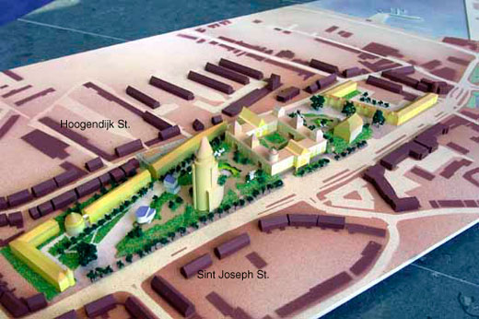
Toren voor Zandwijk
foto Jan Bouwhuis
Niemand weet nog wat het de gemeenschap zal gaan kosten en of het gerealiseeerd zal kunnen worden. Maar er in in elk geval een plan om op het terrrein van Daalderop, Van Hesteren en de Supermarkt tussen de Grotebrugsegrintweg en de Binnenhoek een nieuwe stadswijk met allure te stichten . Een plan daarvoor van de Rotterdamse architect Ashok Balotta werd tot nu toe door ieder die er kennis mee maakte met veel enthousiasme begroet.
Er worden onderhandelingen gevoerd over de verhuizing van Daalderop naar het Industrietterrein Medel en het terrein van Van Hesteren is in beginsel verkocht aan een projectontwikkelaar. Die onderhandelt ook met de Witte Prijzenhal over de opzet vaan een nieuwe supermarkt in een andere, zeker naar Tielse begrippen gedurfde stedebouwkundige opzet.
Het is de bedoeling dat er in dit gebied een heuvel komt (die dan ook de bodemvervuiling afdekt). Langs de randen daarvan zijn 75 eigentijdse individule woningen gepland en voorts zou er in dit gebied nog plaats zijn voor 200 andere woningen - voornamelijk appartementen.
Centraal in het gebied zou een groot vierkant gebouw moeten komen met op de begane (verhoogde) grond een grote supermarkt. Daarboven komen woningen in vier op vijf bouwlagen. Onder de supermarkt is een parkeergarage gedacht.
Geheel nieuw is het idee om midden in dit gebied een (woon) toren te bouwen van ongeveer 50 meter hoogte. Dat is dan bijna vijf meter hoger dan de Sint Maartenstoren.
In dit ontwerp zal de Binnenhoek, een belangrijke toegangsweg naar de binnenstad, verbreed worden en een wat aantrekkelijker aanzien krijgen. Het hele gebied wil men dan de Binnenheuvel dopen.
Er zal binnenkort weer een informatie-avond zijn waarop vooral de buurtbewoners worden verwacht.

